

高木瀬小学校
学校だより
第１１号
R７.１２.１０発行
文 責：橋 口

秋のフリー参観においでくださり、ありがとうございました

１１月１６日（日）は秋のフリー参観デーでした。当日は、朝からたくさんの学校サポーターの皆様においで
いただき、いつもよりまた一段とにぎやかな校内となりました。おうちの方を待って昇降口から動けない子も
いれば、照れ臭そうに手を振る子、恥ずかしさのあまり知らん顔の子、それぞれの表情が見られました。
今年度は、高学年の「せんだん学級」の内容を公民館巡りから救急救命に変更しました。「公民館巡りの価値や必要性は良く分かるが、せんだん学級と銘打っているのに、親子で触れ合う場面が少ない」という多くの保護者の意見を受け、ＰＴＡ役員の皆様と話し合いをした結果です。
そのため、３年生の体育館利用可能時間が１時間となってしまいました。事前に風力カーを完成させて当日に臨むなどの工夫は行いましたが、実際の様子を見て「風力カー遊び」を楽しむにはもう少し時間が必要だったのではないかと思いました。３年生のおうちの皆さん、物足りなかったでしょう？申し訳ございませんでした。
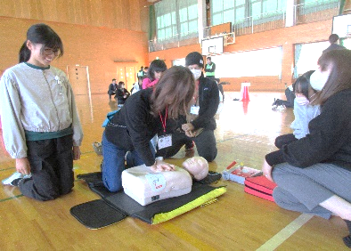
このせんだん学級は、「どうしたら子ども達がおうちの人と一緒に楽しい時間を過ごせるか」をＰＴＡと学校が一緒に話し合って内容を決めています。実際にどのように運営するのかは、父親委員さんが、時間や場所の厳しい制限がある中、工夫に工夫を重ね、計画・準備・運営をしてくださいました。おかげさまで、事故なく、おうちの方との触れ合いをもつことができました。子ども達やおうちの方の笑顔もたくさん見ることができました。
せんだん学級の円滑な実施にご協力くださった全ての学校サポーターの皆様にも感謝申し上げます。

親子で救急救命を体験している様子

＊＊＊＊＊＊＊＊＊＊＊＊＊＊＊＊＊＊＊＊＊＊＊＊＊＊＊＊＊＊＊＊＊＊＊＊＊＊＊＊＊＊＊＊＊＊＊＊＊＊
【公民館巡りのお礼】
例年、フリ参観デーで行っていた「公民館めぐり」を今年度初めて１１月４日（火）の平日に変更しました。
公民館長会で説明を行ったところ、「学校がそう望むなら」と快く変更を受け入れてくださいました。
それぞれの地区公民館では、平日にも関わらず、テントを張ったり、説明の掲示物を作ったり、お茶を用意されたりして、５・６年生を受け入れてくださいました。何より地域の皆さんの「よく来たね～」の笑顔がとても嬉しかったです。地区を知るとても良い学習ができました。
地域の皆様、いつも学校を
支えてくださり、ありがとう
ございます。
「こうすればもっと良いのではないか」というご意見はぜひ本校へお寄せいただければ、ＰＴＡ役員さんへお伝えします。また、可能な方は、来年度、父親委員になってより良いせんだん学級を一緒に行ってくださいませんか？父親委員さん、とても楽しそうですよ！！

日本赤十字社佐賀県支部には、無理を言って、本校の都合に合わせて、研修を行っていただきました。
５・６年生１０学級、全てで充実した体験学習を行うことができました。ありがとうございました。

４年生の「ペットボトルロケット」は今年も大盛り上がり。「ぼくのが一番飛んだよ」「何回も飛ばして、だんだん飛ぶようになったよ」「めっちゃ濡れたけど楽しかった」と子ども達も大満足のようでした。



monさん、力強いメッセージをありがとうございました。

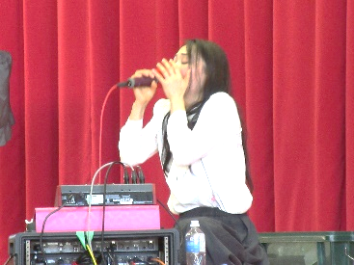
フリー参観デーの午後には、高木瀬校区同和教育推進協議会と本校ＰＴＡの共催で人権公演会を開催しました。ゲストはmonさんです。monさんからは語りと歌を通して、「自分の命を輝かせて」「あなたの周りには応援している大人がたくさんいるよ。もっと大人を頼って」「大事なことは自分の心の真ん中に聞いて、自分で決めて」「自分で決めるってすごく自由なことなんだよ」と力強いメッセージをいただきました。
しかし、今回の公演会で最もｍｏｎさんが力説されたことは、実は、大人の私たちへ宛てたものでした。
①子ども達の世界は子ども達だけでできているのではない。大人の言動がそのまま子ども達へも影響している。
②大人が育てたいようにではなく、子どもの育ちたいように子どもを支えてあげて。
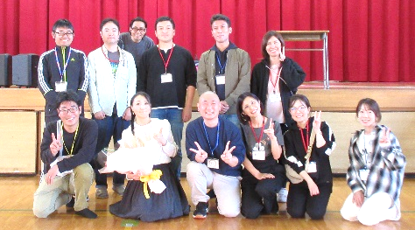
③たくさんの愛情で子ども達の根っこを育んで。根っこがしっかりしていれ
ば、例え葉や枝が枯れることがあってもまた何度でも立ち上がれる。
④子どもを丸ごと受け止めてあげて。手を休めて子どもの話を聞いて。
子ども達の居場所となってあげて。
monさんの叫びにも似た語りと感情溢れる歌に、全ての子ども達の幸せを願わずにはいられませんでした。
主催の同推協、PTAはじめ、この公演会開催のためにご尽力くださった方々に心から感謝申し上げます。
monさんとPTA役員の皆様
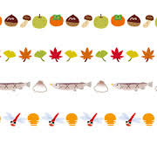
「ガラッパ」さんによる大きなお話会
１２月２日（火）は、本校読み聞かせボランティア「ガラッパ」さんによる「大きなお話会」でした。
いつもは朝の短い時間での読み聞かせですが、１年に１度のこの「大きなお話会」は、各学年、１時間ずつの時間があります。子ども達が、期待に胸をふくらませて本の森（図書館）に入っていくと、そこはいつもとは全く違った空間でした。暗幕を張り巡らせた室内は、さながら劇場のようです。音響効果を入れた読み語りに、素語り、エプロンシアター、超大型紙芝居・・・どれも本格的で今年もびっくり！させられました。子ども達が本の世界にとっぷりと入りこんでいることが後姿でも分かりました。
聞くところによると「ガラッパ」のメンバーの皆さんは、夏から夜な夜な集まって練習をされて本番を迎えられるとか・・・、本当に頭が下がります。子どもたちのために、ありがとうございました。
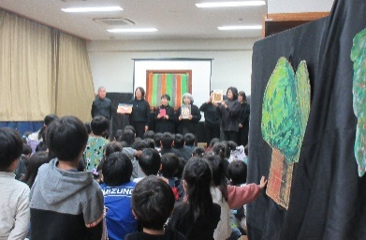
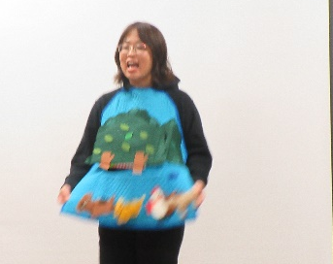
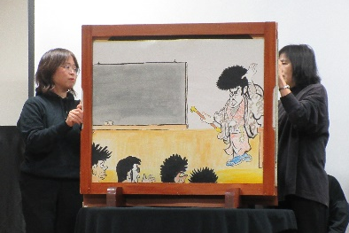
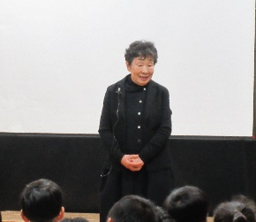
本校の感染症の状況について
１２月８日（月）給食後から１１日（木）まで、１年１・２・３組、３年２・４組を学級閉鎖とすることと
しました。先週まで欠席０名～１名だった学級が月曜日には学級閉鎖を判断しなくてはならない
状況になっています。急激な感染の広がりにとても驚いています。
この状況を受けて、学校での感染症対策を強化しています。
登校時に様子がおかしい場合は、無理をされないようお願いします。また、家庭においても、十分
な睡眠、手洗い、うがいなどのご協力をお願いします。
